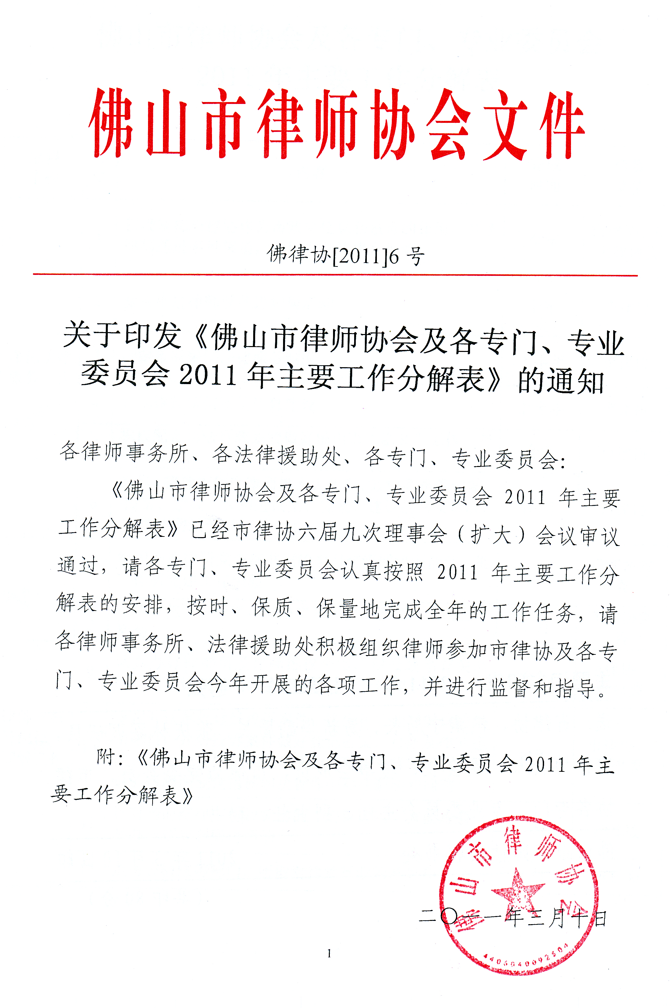

主题词：印发 2011年 主要工作 通知
送：省律协，赖紫宁局长，易新华副局长，张庆林副调研员，市律协会长、副会长、理事会成员，市律协党委委员，市律协各专门、专业委员会主任、副主任、秘书
佛山市律师协会秘书处 2011年3月10日印
（共印80份）
附件：
佛山市律师协会及各专门、专业委员会
2011年主要工作分解表

主要  工作 | 序  号 | 内容 | 完成  时间 | 负责  单位
深化法律服务工作 | 1 | 积极发挥市律协作为市政协信息联系点的作用，引导律师通过多种渠道，为地方立法建言献策。 | 全年 | 市律协、人大政协委
深化法律服务工作 | 2 | 深入推进律师服务进村居活动 | 全年 | 市律协
深化法律服务工作 | 3 | 制定政府采购法律服务制度 | 上半年 | 市律协
深化法律服务工作 | 4 | 完成律师诚信系统信息建设 | 上半年 | 市律协
深化法律服务工作 | 5 | 积极配合司法行政系统做好佛山市“创文”工作、普法宣传工作 | 全年 | 市律协
深化法律服务工作 | 6 | 收集、整理本年度律师界人大代表、政协委员的议案、提案、建议，并跟进议案、提案、建议的落实情况，在律协网站予以公布 | 10月 | 市律协
党建工作 | 7 | 组织一次律所党支部书记的学习交流或培训活动，推广律所党建工作经验 | 5月 | 市律协党委
党建工作 | 8 | 围绕建党90周年，举办文艺晚会、表彰、座谈会等活动 | 7月 | 市律协党委
律师维权及纪律与调解工作 | 9 | 认真办好律师所及律师维权个案，积极联系有关部门，提出维权意见，努力维护律师合法权益 | 全年 | 市律协、  维权委
律师维权及纪律与调解工作 | 10 | 重视并认真处理好投诉案件，接待和处理好群众的来访来信，并对投诉案件做好登记备案，对涉及律师违法、违纪的案件，认真查证、处理，并督促涉及被投诉的律师所制定措施解决管理中存在漏洞和问题 | 全年 | 市律协、  纪律委
律师维权及纪律与调解工作 | 11 | 针对当前纪律工作较突出的“规范适用”方面难题，举办一期专题研讨活动 | 3月 | 纪律委
律师维权及纪律与调解工作 | 12 | 走访公检法等部门，听取对律师行业的意见和建议 | 4月 | 维权委
律师维权及纪律与调解工作 | 13 | 开展针对投诉查处工作中反映出来的利益冲突案件较多、实习律师违规行为反映增多等现象的调研交流活动 | 8月 | 纪律委
律师维权及纪律与调解工作 | 14 | 举办与两院的座谈会，依法履行民主监督职责，争取进一步改善律师执业环境 | 8月 | 人大政协委
律师宣传工作 | 15 | 充实《佛山律师网》的内容，增加宣传律师工作的信息量，完善继续教育在线培训系统，丰富培训内容 | 全年 | 市律协
律师宣传工作 | 16 | 抓好普法教育工作，积极组织律师参与各种法制宣传及公益宣传活动 | 全年 | 市律协
律师宣传工作 | 17 | 与市局联合召开新闻发布会及新闻媒体座谈会，宣传律师工作 | 2、3月 | 市律协、宣传委
各专门、专业委  活动 | 18 | 组织本委举办内部沙龙活动，落实委员会日常的交流研讨机制 | 2月 | 公司委
各专门、专业委  活动 | 19 | 组织律师参加公益法律援助经验交流会 | 3月 | 公益法律委
各专门、专业委  活动 | 20 | 面向全市律师征集关于房地产法律方面的论文 | 3月 | 房地产委
各专门、专业委  活动 | 21 | 组织一次女律师与市妇联或女法官协会的联谊活动 | 3月 | 女律委
各专门、专业委  活动 | 22 | 举办一期公司法方面讲座，邀请相关法律专家或我市有相关专长的律师主讲 | 3月 | 公司委
各专门、专业委  活动 | 23 | 举办一期“律师应掌握的财务知识”（或“律师如何分析企业的经济状况”）律师培训讲座 | 3月 | 财务委
各专门、专业委  活动 | 24 | 举办一期如何疏导化解重大灾难危机当事人的心理培训的专题讲座 | 4月 | 公益法律委
各专门、专业委  活动 | 25 | 举办一期金融纠纷审判专题讲座 | 4月 | 金融证券委
各专门、专业委  活动 | 26 | 向全市律师提供一份有关公司法的最新动态资料 | 4月 | 公司委
各专门、专业委  活动 | 27 | 举办一期主题为心理知识、礼仪知识或者养生知识的较大规模的讲座 | 5月 | 女律委
各专门、专业委  活动 | 28 | 举办一期全市青年律师代表座谈会，每个律师所派出一名35岁以下的律师作该所青年律师代表参加，了解青年律师疾苦、困惑、诉求等情况，进行沟通交流 | 5月 | 继续教育委
各专门、专业委  活动 | 29 | 举办知识产权司法实践中的热点、难点问题沙龙，内部交流。 | 5月 | 知识产权委
各专门、专业委  活动 | 30 | 组织开展与房地产法律相关的若干论题的学术沙龙活动，如各种新政策新法规的出台对建筑施工企业、房地产开发企业的影响、法律服务新需求、法律纠纷新特点等论题 | 5月 | 房地产委
各专门、专业委  活动 | 31 | 举办一期女律师沙龙，加强女律委成员与全市女律师的联系交流 | 6月 | 女律委
各专门、专业委  活动 | 32 | 举办刑事辩护讲座，拟请市中级法院刑事主审资深法官授课 | 6月 | 刑事委
各专门、专业委  活动 | 33 | 举办劳动争议工伤赔偿问题、国家赔偿法等方面的讲座，拟邀请省高院或市中院资深法官主讲 | 7月 | 民事委
各专门、专业委  活动 | 34 | 举办一期知识产权司法实践中的热点、难点问题讲座 | 7月 | 知识产权委
各专门、专业委  活动 | 35 | 向全市律师提供一份有关公司法的最新动态资料 | 8月 | 公司委
各专门、专业委  活动 | 36 | 与市妇联、女企联合举办女性方面的法律讲座 | 8月 | 女律委
各专门、专业委  活动 | 37 | 举办一期《侵权责任法》的大型讲座，邀请人大法工委的立法起草小组成员的学者主讲 | 9月 | 继续教育委
各专门、专业委  活动 | 38 | 举办一期女律师沙龙，加强女律委成员与全市女律师的联系交流 | 9月 | 女律委
各专门、专业委  活动 | 39 | 举办一期针对青年律师特别是近年由实习律师转为执业律师的刑事辩护风险防范培训，从刑事委员会选择经验丰富的刑事辩护律师担任主讲 | 9月 | 刑事委
各专门、专业委  活动 | 40 | 举办一期知识产权司法实践中的热点、难点问题讲座 | 9月 | 知识产权委
各专门、专业委  活动 | 41 | 邀请检察院、法院、劳动仲裁的相关专家为全市律师授课 | 10月 | 公益法律委
各专门、专业委  活动 | 42 | 举办资本运作与法律服务专题论坛 | 10月 | 市律协、金融证券委
各专门、专业委  活动 | 43 | 举办劳动争议工伤赔偿问题、国家赔偿法等方面的讲座，拟邀请省高院或市中院资深法官主讲 | 10月 | 民事委
各专门、专业委  活动 | 44 | 举办一期公司法方面讲座，邀请相关法律专家或我市有相关专长的律师主讲 | 11月 | 公司委
各专门、专业委  活动 | 45 | 举办一期女律师沙龙，加强女律委成员与全市女律师的联系交流 | 11月 | 女律委
各专门、专业委  活动 | 46 | 举行2011年佛山律师论文研讨会及编印《佛山律师论文集》 | 11月 | 市律协
各专门、专业委  活动 | 47 | 拟邀请本市和外地土地征收与动拆迁领域的法律专家以讲座、座谈会、研讨会等形式举办一期律师业务培训 | 12月 | 房地产委
各专门、专业委  活动 | 48 | 组织本委举办内部沙龙活动，落实委员会日常的交流研讨机制 | 12月 | 公司委
各专门、专业委  活动 | 49 | 向全市律师提供一份有关公司法的最新动态资料 | 12月 | 公司委
对外交流工作 | 50 | 组织佛山律师参加中华全国律师协会、省律师协会举  办的全国性、区域性的律师业务交流、理论研讨活动 | 全年 | 市律协
对外交流工作 | 51 | 组织理事会成员、各委员会、相关律师等与兄弟省、市同行开展业务交流活动 | 10月 | 市律协
对外交流工作 | 52 | 落实合作框架协议，着力推动我会及各律师事务所与港澳律师行业间的业务协作与交流 | 全年 | 市律协
律师文化建设工作 | 53 | 与市工商联联合举办以“智慧佛山、法治同行”为主题的高峰论坛 | 5月 | 市律协
律师文化建设工作 | 54 | 举办律师书画摄影比赛 | 6月 | 市律协、  宣传委
律师文化建设工作 | 55 | 举办一期新老律师座谈会，就律师行业发展历程、新律师如何树立正确执业观念进行交流 | 7月 | 市律协
律师文化建设工作 | 56 | 组织一次与市检察院、市公安局的案例点评活动 | 8月 | 市律协、宣传委、刑事委
律师文化建设工作 | 57 | 举办律师论文研讨会 | 9月 | 市律协
律师文化建设工作 | 58 | 组织全市青年律师与其他行业同龄人联谊 | 9月 | 市律协、继续教育委
律师福利工作 | 59 | 组织全市律师进行体检 | 6月 | 市律协
律师福利工作 | 60 | 加强与税务部门的沟通，争取在律师税负方面维护律师行业利益；加强与物价部门、工商部门的联系，规范法律服务市场 | 全年 | 市律协
律师福利工作 | 61 | 与保险公司签订律师执业保险协议 | 10月 | 市律协
律协自身建设 | 62 | 落实《佛山市律师协会会长成员值班制度》，保证每周一有会长成员在市律协值班，接待会员和群众的来访来电，参与处理重要的律师投诉案件 | 全年 | 市律协
律协自身建设 | 63 | 严格实施《佛山市律师协会关于加强申请律师执业人员管理考核工作的规定》，规范佛山市申请律师执业人员的实习管理 | 全年 | 市律协
律协自身建设 | 64 | 加强秘书处的规范和设施建设，提高秘书处服务和管理工作水平 | 全年 | 市律协
律协自身建设 | 65 | 组织理事会成员组成调研组，走访全市部分律师事务所，倾听和解决律师反映的问题 | 2月下旬-3月上旬 | 市律协
律协自身建设 | 66 | 完成律师协会格式委托合同修改 | 3月 | 市律协、继续教育委
律协自身建设 | 67 | 与各级司法行政机关协调配合，开展对律师事务所和律师的2011年年度考核工作 | 4月 | 市律协
律协自身建设 | 68 | 审查市律协会费预算执行情况，审议本年度和本届会费收支情况报告 | 7月及12月 | 财务委
律协自身建设 | 69 | 做好第七次律师代表大会的筹备工作，确保换届工作顺利完成 | 12月 | 市律协

